Kestävän kehityksen luokkahuone
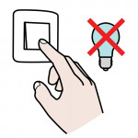
Sammuta poistuessasi valot ja elektroniikkalaitteet.

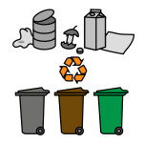
Lajittele syntyneet jätteet oikeisiin jäteastioihin.

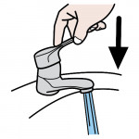
Käytä vettä säästeliäästi.

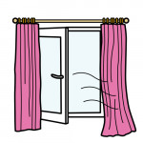
Tuuleta ripeästi ja ulkoile itsekin välitunnilla.

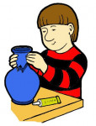
Pidä hyvää huolta luokan tavaroista. Korjaa rikkoutuneet tavarat, jos mahdollista.
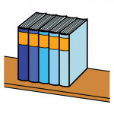
Pidä luokka siistinä. Laita tavarat omille paikoilleen.

